Breve storia del computer

Che cos'è un computer
In generale possiamo definire il computer come una macchina in grado di ricevere dati, elaborarli sulla base di istruzioni e restituire un risultato. Questa semplice definizione ci permette di cogliere due aspetti molto importanti:
- il computer ha origine ben prima dello sviluppo dell’elettronica, già a partire dalle prime macchine calcolatrici meccaniche;
- i computer nel mondo attuale sono molto più diffusi di ciò che abitualmente pensiamo: un videoregistratore o una lavatrice per esempio rientrano pienamente nella definizione che abbiamo tracciato.

Alle origini del computer
Tradizionalmente si fa risalire l’invenzione e la realizzazione del primo computer a Blaise Pascal; egli nel 1642 inventò la Pascaline, una calcolatrice in grado di svolgere semplici operazioni aritmetiche attraverso la rotazione di ingranaggi.
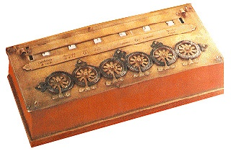
Figura 1 La Pascaline
A un altro filosofo del XVII secolo, Gottfried Wilhelm Leibniz, dobbiamo la teoria del sistema di numerazione binario (sul quale si basano i moderni computer) e il progetto di una macchina moltiplicatrice.
Nell’Ottocento Charles Babbage realizzò un passo avanti importante nella direzione dei moderni elaboratori. La macchina analitica di sua invenzione non era una semplice calcolatrice, bensì un congegno che prevedeva l’acquisizione dei dati tramite schede perforate, un programma di elaborazione di questi dati e la possibilità di conservare i risultati delle operazioni svolte.
Nei primi decenni del Novecento si costruirono macchine sempre più potenti e precise. Durante la Seconda Guerra Mondiale si verificò un salto epocale anche nel campo dei computer, con la creazione di macchine interamente elettroniche come l'ABC (1939) e il Colossus (1943).
Da allora lo sviluppo di nuovi modelli di elaboratori assunse un ritmo vertiginoso:
1946: viene costruito l'ENIAC, computer a valvole termoioniche, la cui velocità di calcolo era nettamente superiore a ogni modello precedentemente realizzato;
1950: Von Neumann realizza l'EDVAC, il primo computer in grado di memorizzare i programmi di funzionamento;
1955: vedono la luce i primi computer a transistor, che in minor spazio e a costi ridotti permettono una potenza di calcolo sempre maggiore.

Il personal computer
Sul finire degli anni 1960, con la creazione di elaboratori nei quali numerosi transistor possono essere collegati in circuiti integrati di dimensioni ridotte, si pongono le basi per una futura diffusione del computer al di fuori dell'ambito scientifico-industriale, e quindi per la nascita del personal computer.
ANNO | EVENTO | CURIOSITÀ
1971 | invenzione del microprocessore | Per questo Jack S. Kilby riceverà il premio Nobel nel 2000
1972 | realizzazione del primo floppy disk | ha una capacità di soli 120 kilobyte
1973 | realizzazione del primo processore pensato per i computer domestici | è il modello Intel 8080
1974 | messo in commercio il primo personal computer | è l’Altair 8800, che viene venduto in scatole di montaggio
1974 | sul mercato i primi computer con disco fisso | usano gli hard disk Winchester, che hanno una capacità di 1 megabyte
1979 | realizzato uno dei primi personal computer portatili | si chiama M10 ed è prodotto dall’Olivetti

Cronologia
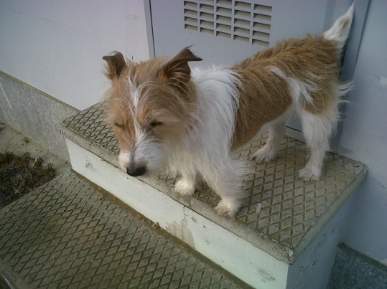
Per saperne di più

